Федеральное государственное автономное образовательное учреждение высшего образования

«Национальный исследовательский университет ИТМО»

Факультет Программной Инженерии и Компьютерной Техники

________________________________________________________________



### Лабораторная работа № 1

### по дисциплине “ Веб-программирование”

Вариант 2490

Выполнил:

Студент группы   
Мухамеджанов Артур Илдусович

Преподаватель:

Цопа Евгений Алексеевич

г. Санкт-Петербург

2022

Санкт-Петербург

2022

Задание:

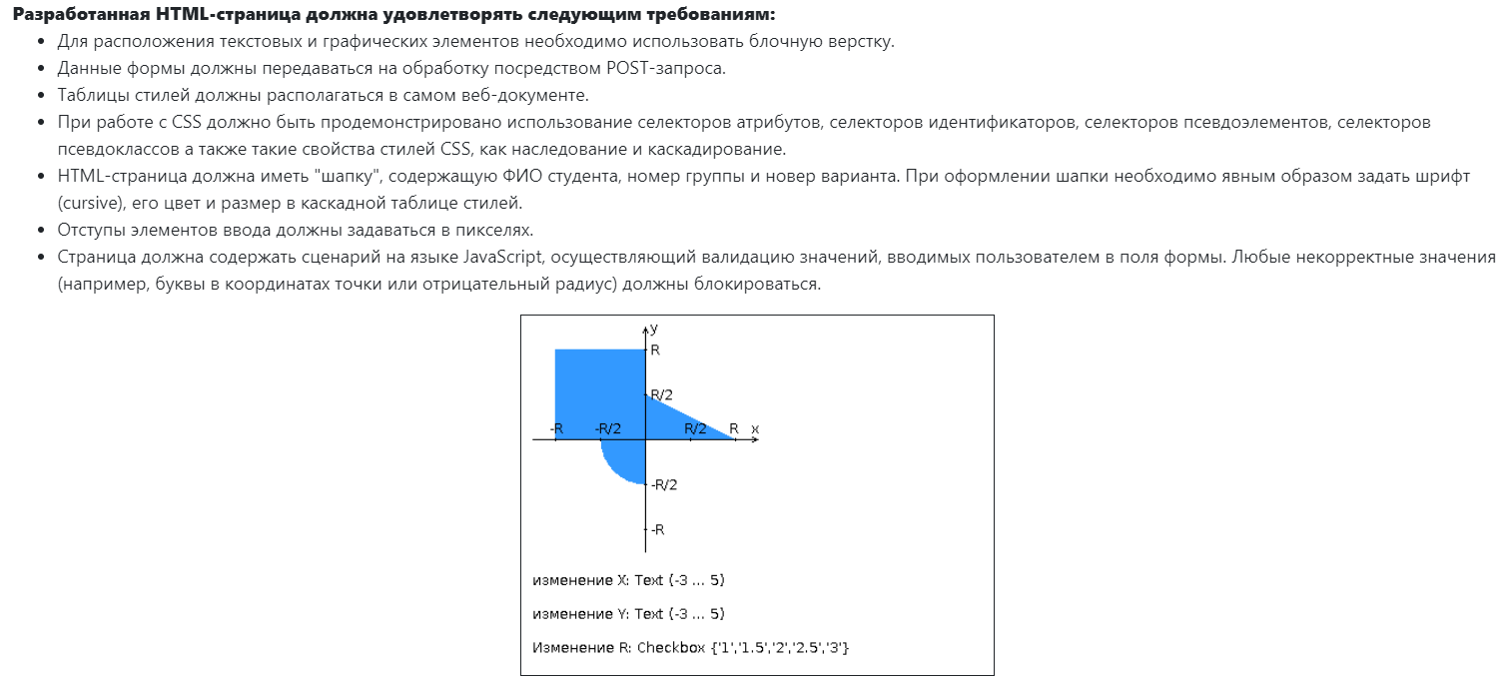

Результат работы:

Результат 1:

[18, 16, 14, 12, 10, 8, 6, 4, 2]

[-3.1418247, 2.4076138, 11.833595, -6.085065, -1.8992548, 2.3531256, -2.7326984, 1.2605419, -1.7008266, 12.835989, -5.470889, -3.0289545, -2.7529907, -7.057869]

0,000 0,000 0,000 0,000 0,000 0,000 0,000 0,000 0,000 0,000 0,000 0,000 0,000 0,000

1,136 1,103 1,316 1,222 1,074 1,100 1,118 1,026 1,061 1,328 1,208 1,131 1,119 1,243

1,136 1,103 1,316 1,222 1,074 1,100 1,118 1,026 1,061 1,328 1,208 1,131 1,119 1,243

1332109949558,573 0,003 0,000 9136007594500923000000000,000 333603701,841 0,005 62754890029,933 0,012 11456894,750 0,000 26875480134407906000000,000 545106487824,498 71976769953,012 841611017175479500000000000000,000

1332109949558,573 0,003 0,000 9136007594500923000000000,000 333603701,841 0,005 62754890029,933 0,012 11456894,750 0,000 26875480134407906000000,000 545106487824,498 71976769953,012 841611017175479500000000000000,000

1,136 1,103 1,316 1,222 1,074 1,100 1,118 1,026 1,061 1,328 1,208 1,131 1,119 1,243

1332109949558,573 0,003 0,000 9136007594500923000000000,000 333603701,841 0,005 62754890029,933 0,012 11456894,750 0,000 26875480134407906000000,000 545106487824,498 71976769953,012 841611017175479500000000000000,000

1332109949558,573 0,003 0,000 9136007594500923000000000,000 333603701,841 0,005 62754890029,933 0,012 11456894,750 0,000 26875480134407906000000,000 545106487824,498 71976769953,012 841611017175479500000000000000,000

1,136 1,103 1,316 1,222 1,074 1,100 1,118 1,026 1,061 1,328 1,208 1,131 1,119 1,243

Результат 2:

[18, 16, 14, 12, 10, 8, 6, 4, 2]

[-6.6201406, 12.733225, -9.313657, -2.5237083, 5.136217, 9.716583, 12.752008, -8.116067, 0.08964157, 11.887625, -4.273401, 0.1377306, 2.5533247, -8.3227625]

0,000 0,000 0,000 0,000 0,000 0,000 0,000 0,000 0,000 0,000 0,000 0,000 0,000 0,000

1,234 1,327 1,281 1,108 1,199 1,287 1,327 1,262 0,765 1,317 1,175 0,802 1,110 1,265

1,234 1,327 1,281 1,108 1,199 1,287 1,327 1,262 0,765 1,317 1,175 0,802 1,110 1,265

3711460578573996300000000000,000 0,000 211621700204688600000000000000000000000000,000 17726916441,438 0,000 0,000 0,000 3652968278807376700000000000000000000,000 0,161 0,000 38736061149286040000,000 0,135 0,001 2230167678832501000000000000000000000000,000

3711460578573996300000000000,000 0,000 211621700204688600000000000000000000000000,000 17726916441,438 0,000 0,000 0,000 3652968278807376700000000000000000000,000 0,161 0,000 38736061149286040000,000 0,135 0,001 2230167678832501000000000000000000000000,000

1,234 1,327 1,281 1,108 1,199 1,287 1,327 1,262 0,765 1,317 1,175 0,802 1,110 1,265

3711460578573996300000000000,000 0,000 211621700204688600000000000000000000000000,000 17726916441,438 0,000 0,000 0,000 3652968278807376700000000000000000000,000 0,161 0,000 38736061149286040000,000 0,135 0,001 2230167678832501000000000000000000000000,000

3711460578573996300000000000,000 0,000 211621700204688600000000000000000000000000,000 17726916441,438 0,000 0,000 0,000 3652968278807376700000000000000000000,000 0,161 0,000 38736061149286040000,000 0,135 0,001 2230167678832501000000000000000000000000,000

1,234 1,327 1,281 1,108 1,199 1,287 1,327 1,262 0,765 1,317 1,175 0,802 1,110 1,265

Вывод:

Во процессе выполнения лабораторной работы я научился создавать одномерные массивы и матрицы на языке Java, выводить данные в консоль, работать с классом Math, организовывать циклы со счётчиком. Эти фундаментальные знания пригодятся мне в будущем для разработки сложных проектов.